Kövér László: Ha nem változik a nagyhatalmi gondolkodás, elvesztek az élet esélyei!
http://szegedma.hu/hir/szeged/2015/10/kover-laszlo-ha-nem-valtozik-a-nagyhatalmi-gondolkodas-elvesztek-az-elet-eselyei.html
Pintér M. Lajos
2015. október 5., hétfő • Cikk nyomtatása • Küldés e-mailben
Fotó: Gémes Sándor
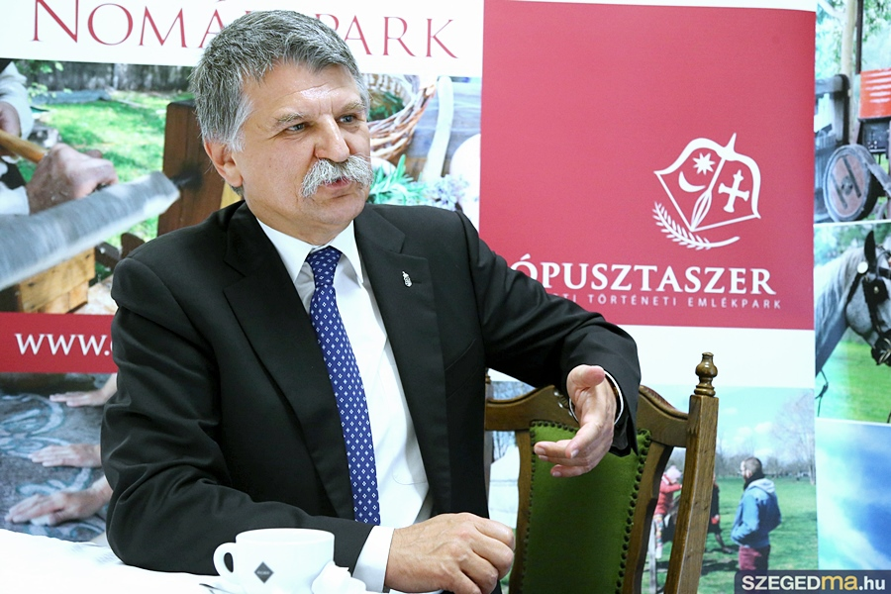
Fel kellene fedezni, hogy léteznek a szó legszorosabb értelmében a nemzetünk, gyermekeink, unokáink jövőjét a lét vagy nemlét súlyosságával meghatározó sorskérdések, melyekben nincsen helye kibeszélésnek, ellenzékieskedésnek, és parancsoló szükség van arra, hogy valamiféle valóságos nemzeti egység alakuljon ki – értékelt a SZEGEDma.hu-nak adott exkluzív ópusztaszeri interjújában az Országgyűlés elnöke, akivel Európa válságáról, a migráció problémaköréről beszélgettünk.
– Az ópusztaszeri Millenniumi Emlékmű leleplezésekor tartott beszédében úgy fogalmazott: korunkban az emberek feletti uralom elsősorban nem a szállásterületeik erőszakos elfoglalásával, hanem egyfajta lélektani hadviseléssel, indentitásuk, azonosságtudatuk elfoglalásával és átalakításával biztosítható. Az önazonosságát vesztett Európai Unió vezetői nap mint nap felszámolni igyekeznek a nemzeti és kulturális sokszínűséget, illetve a keresztény hitet mint értékbázist, a magyarság viszont kitart az állam, a nemzet, szuverenitása, önazonossága mellett. Ezek a gondolatok egybecsengenek az utóbbi napokban tett nyilatkozataival, azaz: Európa teljes szellemi és morális csődben van, és az illegális migránsinvázió ennek csupán egyik tüneti jelensége. Azt jövendöli: „ha a mostani uniós morális és szellemi terror tovább folytatódik, hamarosan fel fog lázadni az európai normalitás”. Miért ért ez alatt, és hogyan védheti meg ez a „lázadás” az európai vagy éppen a magyar identitást?
– A mi nemzedékünk és az utánunk következő generációk még úgy szocializálódtak, hogy a világnak van egy normális rendje: az ember beleszületik egy családba, ahol szeretettel veszik körül, egy faluközösségbe vagy egy városba, ahol otthon érezheti magát – Tamási Áron szavaival szólva: „azért vagyunk a világban, hogy valahol otthon legyünk benne” –, és van egy ország, a haza, melyért valamilyen szinten áldozatot is kell hozni. Ma pedig ott tartunk, hogy a liberális tudatformáló médián keresztül az emberek mindenfajta identitását megpróbálják relativizálni, szétroncsolni, tehát ami a mi időnkben még normális volt, az ma egy a sok választási lehetőség közül. Tehát ha heteroszexuális vagy, a nőket szereted férfi létedre vagy fordítva, az nem a normális, hanem éppen ugyanolyan értékű, ha saját nemedhez vonzódsz. Ha nem akarsz családban élni, családot alapítani, hanem egyedülálló nőként kvázi mint élvezeti cikk szeretnél egy gyereket magadnak, akkor megteheted, vagy ha férfiként a nyolcadik párkapcsolatodon vagy túl, az is rendjén való, mert a mai világ úgymond: ilyen.
A helyi közösségekhez való viszonyuláson át eljutunk egészen odáig, hogy nem létezik haza; sőt, a felülről diktált és a tudatipar által sulykolt életfelfogás szerint nincs semmilyen közösség, amihez kötődne az ember, és amivel szemben kötelezettséggel, felelősségvállalással tartozna. Sajnos mára nyilvánvalóvá lett, hogy a vezető európai politikusok jó része ezt a felfogást vallja és képviseli.
Az európai integráció egyik szülőatyja, Robert Schuman francia külügyminiszter még kijelenthette – és azért senki nem kövezte meg –, hogy Európa vagy keresztény lesz, vagy nem lesz, ma már az ilyen állásfoglalásért egy politikus legalábbis az úgynevezett nyugati véleményformálók értékítélete alapján kiírná magát a szalonképes körből. Magyarország és Orbán Viktor miniszterelnök azért számít „fekete báránynak” az európai politikában, mert ezt a normalitást – mellyel egyébként sokkal többen értenek egyet titokban, mint ahányan bevallják – nyíltan felvállalja, úgy is mint a magyarság jogát arra, hogy megválassza saját önazonosságát, és úgy is mint Európa jövőjének egyetlen zálogát.

Az európai politikusoknak rá kell döbbenniük, mi valójában a tét
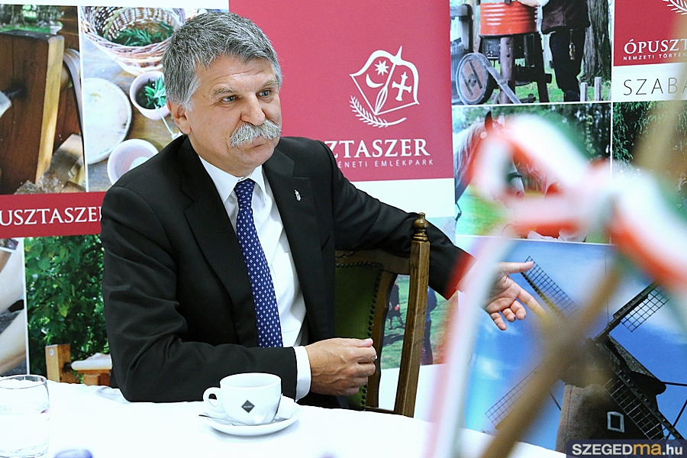
– Egyre több felmérés bizonyítja, hogy az európai országok lakosságai egészen másként vélekednek a bevándorlásról, az illegális bevándorlókról, mint vezetőik, és már választási eredmények is mutatják, miként kezd ennek kapcsán átrajzolódni a kontinens politikai térképe. Ha a migráció mint kézzelfogható válságjelenség valóban ahhoz vezet, hogy felszínre hozza az alapvető nemzeti és európai értékekről szóló vitát, ön szerint ez inkább arra kínál esélyt, hogy megújuljon és akár megerősödjön az unió, vagy pedig a feszültségek szét is zilálhatják és elsöpörhetik az integrációt?
– Az Európai Unió mindenféle értelemben súlyos és mély válságban leledzik. Egyrészt nem heverte ki azt a pénzügyi és gazdasági krízist, melyet nem maga idézett elő – a mozgatórugóit a tengerentúlon kell keresni –, de az EU volt a legnagyobb kárvallottja. Emellett nem kerekedett felül az ebből következő intézményi válságon sem, vagyis azon, hogy a gazdasági válságot nem sikerült az uniónak mint integrációnak kezelnie. Végezetül nemcsak hogy nem győzte le, de még sajnos tudatában sincs komoly szellemi és erkölcsi válságának. Ahogy ön is fogalmazott, a jelenleg zajló folyamatok, az illegális migránsinvázió kihívása magában rejti, hogy végre valahára – érzékelve, hogy a helyzet így tarthatatlan – újra az alapvető kérdésekről kezdjünk el beszélgetni az Európai Unió különböző asztalainál! Világosan látnunk kell azonban, hogy ebben nem lesz partner a brüsszeli bürokrácia – mely kiváló színvonalon élősködik az európai nemzetállamokon – , sőt, azt a célt képviseli, hogy a demokratikusan választott nemzetállami politikusokat is maga alá rendelve lehetőség szerint uralja Európát. Ha ebben a válságban egyre több európai politikus döbben rá, mi is valójában a tét, végre ki merik nyitni a szájukat, és nyíltan is el merik mondani a valódi véleményüket, nem pedig csak egy-egy tanácskozás szünetében a kávé kavargatása közepette, amikor meglapogatják bátran szóló kollégáik vállát, akkor véleményem szerint még időben vagyunk ahhoz, hogy új alapokra helyezzük az Európai Unió jövőjét. Deák Ferencetidézve: meg kell próbálni visszagombolni a rosszul gombolt mellényt, hogy egyszer normálisan is felvehessük!

Nem söpörhető szőnyeg alá a nemzeti probléma
– A modern kori népvándorlásra adott válaszok egyáltalán nem koherensek, ráadásul egy-egy országban is – láttuk ennek számos példáját még Németország esetében is – akár napról napra változhatnak, árnyalódhatnak. A jelenlegi európai vezetők egy része – a baloldaliak, liberálisok – alapvetően ideológiai okokból tűnik bevándorlás- vagy bevándorlópártinak, mások aktuális belpolitikai kihívásokat kezelnének ad-hoc intézkedéseikkel oly módon, hogy küszöbön álló választások előestéjén megkíséreljék növelni népszerűségüket, de teljesen egyértelmű, hogy vannak olyanok is, akik munkaerő-piaci vagy demográfiai problémák megoldását képzelik el a migrációval. Az utóbbi hetek során elsősorban a szlovákok, a csehek és a bajorok alakítottak ki a magyar kormányéhoz hasonló álláspontot, kik lehetnek ebben a tekintetben hazánk legfőbb szövetségesei a közeljövőben?
– Európa kulcsproblémája ma egyértelműen a nemzeti kérdés! Amikor annak idején szén- és acélközösségként néhány nyugati ország, leginkább Franciaország és az NSZK közötti szerződéses együttműködésként létrejött, tulajdonképpen azt a célt szolgálta, hogy két világégés után – megelőzve egy harmadikat – a két meghatározó kontinentális európai államot megpróbálja olyan gazdasági kooperációs rendszerbe kényszeríteni, ahol a kölcsönös érdekek válnak dominánssá az ellentétekkel szemben. Senki sem gondolta ugyanakkor, hogy ezzel a lépéssel fel lehet számolni a francia vagy a német nemzetet. Ha Kelet- és Közép-Európára tekintünk, a legutóbbi balkáni háborúkig a legfontosabb kérdések mindig azon dőltek el, hogy az ebben a régióban egymás mellett és meglehetősen összekeveredett formában együtt élő nemzetiségek, nemzetek, kultúrák képesek voltak-e megtalálni az együttműködés formáit, egyfajta harmóniában voltak-e képesek együtt élni, vagy előbb-utóbb a konfliktusok kerültek a felszínre. Miközben nem képzelhető el az Európai Unió, az egységes Európa jövője anélkül, hogy ezek a nemzetállamok, nemzeti kultúrák továbbra is létezzenek, sőt, büszkén viseljék önazonosságukat, azonközben nem képzelhető el akkor sem, ha ezek között a normális együttműködés intézményes rendszerét nem tudjuk megtalálni!
Természetesen a nemzetállamok európai szerepvállalása kapcsán nem arra gondolok, hogy a 19. századra vagy a 20. század elejére kellene visszatérni, amikor a nemzetállamok küzdelme dominált, hiszen ez okozta később Európa tragédiáját, akár az első, akár a második világháború tanulságait vesszük számba, akár az USA és a Szovjetunió által meghatározott hidegháborús világrendet, melynek kontinensünk és különösen a mi keleti blokkunk nagy vesztese volt. Nincs azonban más lehetőség, mint megtalálni a méltányos, az érdekek kölcsönös beszámításán alapuló, valódi, egyenrangú integráció útját, modelljét.
Ma az Európai Unióban nincs sem egyenjogúság, sem egyenrangúság! Áttételesen ugyan, mégis roppant nyilvánvaló módon a nagy gazdasági potenciállal rendelkező országok kényszerítik rá az akaratukat a többire, mint éppen aktuálisan a kötelező befogadási kvóták esetében. A másik oldalon úgy söprik a szőnyeg alá a nemzeti problémát, a nemzeti kisebbségek ügyét, a nemzeti-kulturális önazonosság megőrzéséhez való jog kérdését, mintha az nem is létezne. Orvosságként pedig azt próbálják meg alkalmazni a nemzeti feszültségek kezelésére, hogy lehetőség érjük el azt az állapotot, amikor teljesen mindegy, hogy valaki Romániában, Bulgáriában, Észtországban, Spanyolországban, Angliában vagy Olaszországban születik meg, a világon semmi köze nincs azokhoz a hagyományokhoz, kultúrához, történelemhez, amelyben felmenői, ősei éltek. Az e körül zajló küzdelemben nekünk, magyaroknak leginkább a velünk együtt élő, a történelem során szinte mindig ugyanazt a sorsot osztó kelet- és közép-európai népek, kis államok a potenciális szövetségeseink, amelyekkel egyébként századokon keresztül küzdelmet folytattunk, nem egy esetben úgy, hogy annak mi voltunk a kárvallottjai, lásd Trianont és azóta eltelt több mint 90 esztendőt…

A világ vezetői éppen úgy viselkednek, mint a hidegháború idején
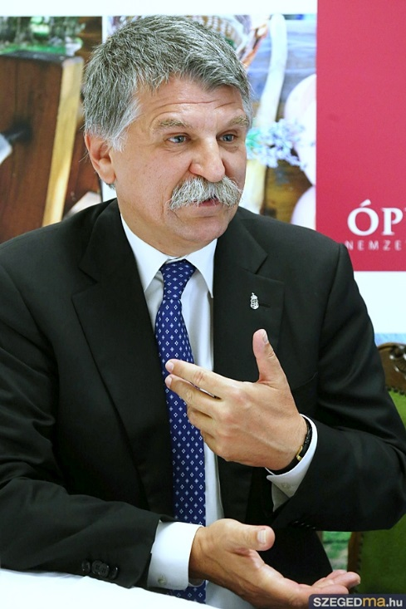
– Ha már az Egyesült Államokat és a Szovjetuniót, valamint a hidegháborús világrendet említette, az aktuális nagyhatalmi sakkjátszmának izgalmas új dimenziója nyílt a napokban azzal, hogy Oroszország is bombázásokat kezdett Szíriában, ahol négy éve tart a véres polgárháború, és ahonnan éppen ezért emberek milliói kelnek útra – Európa felé. Ahogy az lenni szokott, mindenki másként ítéli meg ezeket az akciókat, Putyin szerint az Iszlám Állam terrorszervezetre mérnek csapásokat, Obama pedig azt állítja, a nyugatiak által támogatott mérsékelt Aszad-ellenes erőkre, éppen erősítve az Iszlám Államot… Azt ön is többször kifejtette, rendet kell csinálni Szíriában, Irakban és Afganisztánban, bármi áron, de jelenthet ez az orosz katonai beavatkozás bármiféle előrelépést, vagy csak tovább mélyíti a krízist?
– Ha röviden akarnék válaszolni, akkor azt mondanám: tulajdonképpen nincs jelentősége ennek a problémának. Hogy miért? Néhány nappal ezelőtt a Parlament felsőházi termében tartottak egy konferenciát a Magyar Katolikus Püspöki Konferencia társszervezésében „Közös otthonunk a teremtett világ” címmel, egyházi és politikai vezetők részvételével, ahol Ferenc pápa a teremtett világ iránti felelősséget hirdető Laudato si enciklikájáról folytak az előadások. Áder János köztársasági elnök beszélt arról, hogy a klímaváltozás tagadása, a közömbösség és a piac mindenhatóságába vetett hit egyaránt tévút, a környezet védelme, az ökológiai katasztrófa megakadályozása, a klímaváltozás feltartóztatása az emberiség megmentéséről szól. A klímaváltozással együtt járó, az élet fenntartásának feltételeit negatívan befolyásoló folyamatok ugyanis eljutottak odáig, hogy ma már az emberiség fennmaradása a tét, és nem is az általunk beláthatatlan hosszú távú jövőben, hanem az a kérdés, hogy mi generációnk vagy gyermekeink, unokáink életében válik világossá, hogy már nincsen a kezünkben a saját sorsunk.
Ehhez képest ami most Szíria körül és Szíriában zajlik, a világ hatalmainak és vezetőinek tökéletes érzéketlenségét, ostobaságát bizonyítja! Az érintett országok és politikusok ugyanúgy viselkednek, ugyanolyan reflexeket mutatnak, ugyanúgy fogják fel saját szerepüket, mint a hidegháború idejében! Közben viszont eltelt 70 év, és a világ, benne az emberiség fennmaradásának természeti feltételei radikális, negatív irányú változáson mentek keresztül. A helyzet tehát a következőképpen írható le: vagy sikerül megtalálni Európán és a világon belül az együttműködés új, kölcsönös előnyökön alapuló rendszerét, ahol nem a hatalmi, az imperiális gondolkodás dominál, nem az a központi kérdés, ki hol terjeszti ki befolyását, milyen potenciális erőforrások felett uralkodik, mekkora területet, ásványkincsvagyont mondhat magáénak akár a másik letaposása árán, vagy ha nem változik meg a nagyhatalmak gondolkodása, akkor elvesztek az élet esélyei is gyermekeink, unokáink számára!

Az EU első számú hatalom lehetne, mégis egy törpe
– Lehet ebben a globális problémakörben bármiféle mozgástere egy olyan kis országnak, mint Magyarország?
– Ezen a téren egy Magyarország méretű ország nyilvánvalóan nem rúg döntő módon labdába, egyfajta „botrányhőssé” kell válni – lásd Orbán Viktor – a nemzetközi politikában, hogy egyáltalán odafigyeljenek rá, de ezért rendkívül fontos, hogy az Európai Unió összeszedje magát! Azzal a gazdasági potenciállal, amivel rendelkezik, a kultúrának azzal a sokszínűségével, ugyanakkor mélységével, amit az elmúlt ezer esztendőben vagy még hosszabb idő alatt felhalmozott, még mindig nekünk kellene valamilyen mintát mutatni, kezdeményezően fellépni a nemzetközi viszonylatokban, a vitákban, de sajnos az EU eleddig e tekintetben is kudarcot vallott. Nem csak egységes gazdaságirányítási rendszere nincsen, egységes külpolitikai akaratképző mechanizmusa, amögött egységes katonai fellépésre lehetőséget adó hadereje – gazdasági potenciálját tekintve a világ első számú hatalma is lehetne, eközben egy politikai és katonai törpe!

A magyar baloldal nem tud szabadulni az SZDSZ örökségétől
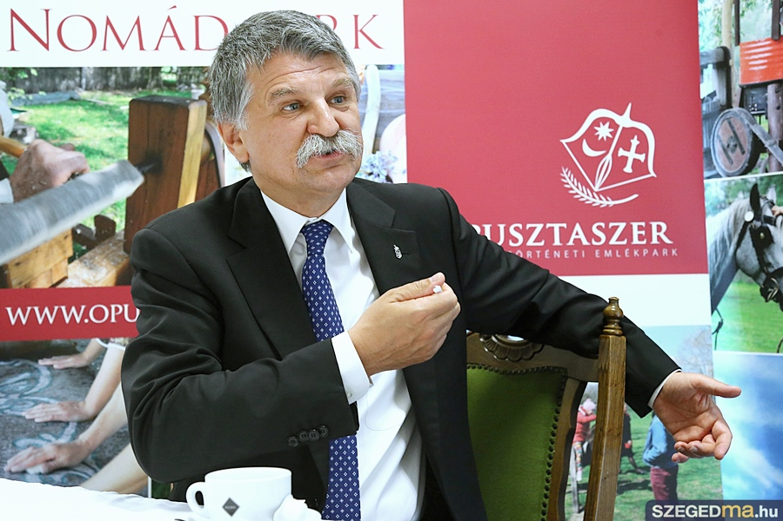
– Hazai vizekre evezve: úgy tűnik, a magyar baloldalt 2015-ben padlóra küldte a bevándorlás ügye, ebben a kérdésben legalábbis elfordult tőle a társadalom döntő többsége. Egy hete az MSZP és a DK egymás torkának ugrott, hogy ki milyen módon árulja el a baloldali, demokratikus, európai értékeket, Botka László, Szeged polgármestere, a szocialisták országos választmányi elnöke pedig előbb tagadta, hogy létezne a migráció problémája, majd olyan kijelentésig merészkedett a kormány és az állami szervek folyamatos támadásában, hogy a röszkei atrocitás című tévéfilmet Andy Vajna rendezte… Hogyan értékeli ezeket a megnyilatkozásokat?
– Az, hogy a hazai baloldal a legválságosabb helyzetekben – akár kormányon mégGyurcsány Ferenc idejében, akár most ellenzékben – hogyan reagál arra, ami velünk, az országunkkal és nemzetünkkel történik, jól mutatja, nemcsak Európában és a világban vannak súlyos bajok, hanem Magyarországon is. Az elmúlt huszonöt év során rengeteg energiát vitt a sírba a demokráciának az a felfogása, amelyik arról szól, hogy teljesen mindegy, mi az ára, de dögöljön meg a politikai ellenfél, az éppen aktuális kormány. Olyan energiákat, melyeket más célokra fordítva előrébb is tarthatnánk, ha megnézzük a nálunk kicsit szerencsésebb helyzetben lévő Lengyelország és Csehország példáját. Persze hozzá kell tenni, se Lengyel-, se Csehországban nem volt egy olyan magát liberálisnak mondó, de valójában nemzetellenes erő, mint nálunk az SZDSZ, melynek kártételeit nem lehet szavakkal kifejezni.
Szomorúan látom, hogy az MSZP miközben saját történelmének egyik legmélyebb válságát éli, nem fedezi fel, hogy valamit másként kellene csinálni. Ezzel ráadásul nincs egyedül, mert a szocialisták mellett az ellenzék másik két pártja – és itt Gyurcsány Ferencéket hadd ne is említsem, mert nem érdemli meg, hogy komolyan számításba vegyük –, a Jobbik és az LMP is azt mutatja működésében, hogy szerintük mégsem lehet más a politika, mint az elmúlt huszonöt évben volt. Márpedig igenis másképp kellene politizálni! Fel kellene fedezni, hogy léteznek sorskérdések, a szó legszorosabb értelmében a nemzetünk, gyermekeink, unokáink jövőjét a lét vagy nemlét súlyosságával meghatározó sorskérdések, melyekben nincsen helye kibeszélésnek, ellenzékieskedésnek, és parancsoló szükség van arra, hogy valamiféle valóságos nemzeti egység alakuljon ki! Jelen helyzetünk éppen ilyen.

Szeged és az új irány
– Miközben a baloldal képtelen növelni táborát, a határozott intézkedéseknek köszönhetően a kormány és a Fidesz minden közvélemény-kutatás szerint növelni tudta támogatottságát. A nagyobbik kormánypárt hamarosan tisztújító kongresszust tart, és ahogy ön mint országos választmányi elnök több interjúban kifejtette, máris megkezdték a szervezeti megújulást, a felkészülést a 2018-as választásokra. Mit gondol, a baloldal által hagyott űrben milyen esélyei nyílnak annak a szegedi jobboldalnak, mely 2014-ben minden szavazáson az országos átlag alatt teljesített, és melyek a legfontosabb feladatok a talpra állásban?
– A novemberi kongresszusra készülve az a legfontosabb feladatunk, hogy megtervezzük, végiggondoljuk annak lehetőségeit, módozatait és eszközeit, hogyan tudjuk 2018-ra, a következő választási kampányra a Fideszt szervezetileg is legalább olyan erőbe hozni, mint amilyenben 2010-ben volt. El kell ismerni – ezt mindenki látja kívül és belül is –, hogy a kormányzás nagyon sok erőt kiszívott a pártból. Tette ezt egyrészt azokon a személyeken keresztül, akik különböző pozíciókba kerültek, másrészt az által, hogy a cselekvés, a gondolkodás, az erők összpontosításának fókusza az országos és nemzetközi ügyekre került át, nem pedig a pártépítésre. Most tehát megkezdődik a szervezeti megújulás és az erőgyűjtés.
Hogy ezen belül Szegednek milyen lesz a szerepe, azt ugyanúgy nem lehet kívülről megmondani és meghatározni, mint általában véve rossz az a fajta gondolkodás, amely Brüsszelből akarja megmondani, mi a jó az egyes nemzeteknek, nemzetállamoknak, vagy éppenséggel kizárólag Budapestről akarja meghatározni, mi a jó a vidéknek, egy vidéki településnek. Ez egy párton belül is így van. Az országos pártvezetés nem tudja megmondani, hogyan lehetne Szegeden a jobboldalt erősíteni, ezt a szegedi embereknek kell tudniuk, még csak nem is feltétlenül a Fidesz-tagoknak, hanem minden olyan nemzetben gondolkodó, polgári értékeket valló, magát kereszténynek tartó embernek a felelőssége ez, aki úgy gondolja, hogy Szegedet más irányba kellene vinni; azon az úton, melyen az ország is halad. Mi, Szegeden kívüli fideszesek legfeljebb segítséget tudunk adni ehhez.

